ОПЫТ ОРГАНИЗАЦИИ КОЛЛЕКТИВНОЙ ПРОЕКТНОЙ ДЕЯТЕЛЬНОСТИ УЧАЩИХСЯ В РОЛИ КНИГОИЗДАТЕЛЕЙ

Терёхина В. Н.
Муниципальное общеобразовательное бюджетное учреждение «Средняя общеобразовательная школа с. Сальское» Дальнереченского муниципального района, учитель русского языка и литературы

Зачем детям создавать книги?
Как учитель русского языка и литературы, уделяю большое внимание воспитанию у детей любви к книге. Сегодня книга находится в большой опасности, она теряет своих читателей. А ведь чтение книг – лучшее средство воспитания Человека.
Как педагог дополнительного образования, я широко использую возможности декоративно-прикладного творчества для воспитания в детях читателей, любящих и ценящих книги. Я убеждена, что ребятам нужно не только читать книги, но и пытаться сочинять, иллюстрировать, издавать их самим. Думаю, получение ребенком опыта создания книги - один из лучших способов формирования уважения и любви к книге.
Первая семейная книжка
Идея самостоятельного создания книг мне пришла в голову прежде всего как маме. Когда моя пятилетняя дочь непрерывно лепила из пластилина целые сюжетные истории с постоянной сменой декораций, я схватила фотоаппарат и стала фотографировать сцену за сценой. Потом дочка прокомментировала мне каждый кадр своих историй, а я записала все ее слова. Получилось несколько пластилиновых историй с иллюстрациями и текстом. Что делать с таким богатством? Конечно, книгу! Я старательно изучила азы книгопечатания и занялась самиздатом. Уж очень хотелось показать дочери, что может получиться из ее увлечений пластилиновыми историями [Рис. 1-4].

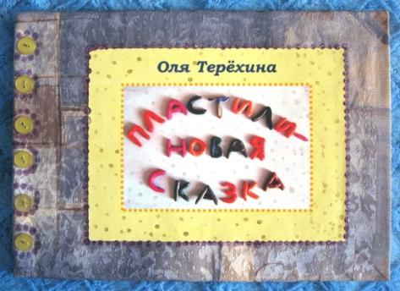  Рис. 1. Обложка книги (Твердый переплет) | 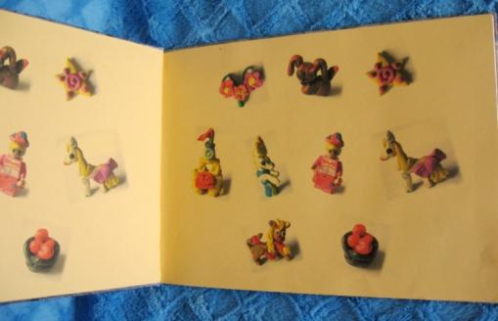  Рис. 2. Форзац
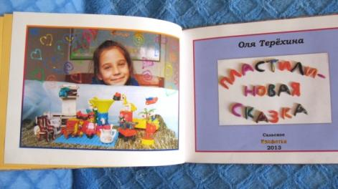  Рис. 3. Контртитул с фронтисписом и титульный лист | 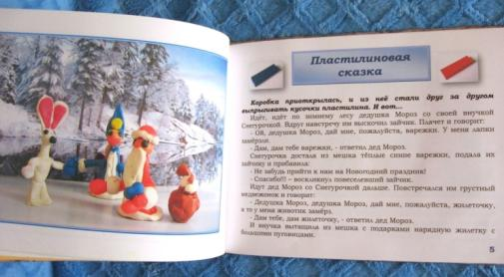  Рис. 4. Полосная иллюстрация и шмуцтитул

Первый опыт создания книги показался мне довольно удачным. Дочка с удовольствием листала и перелистывала снова и снова книжку альбомного формата с твердой обложкой, цветными иллюстрациями и текстом на 46 страницах, сочиненным ею самой. Теперь эта книжка - наша семейная ценность.
Ученики в роли издателей
Если издавать книги так увлекательно, то почему бы не заняться этим замечательным делом в школе с ребятами?
С 2006 года я, как учитель и педагог дополнительного образования, издаю с ребятами школьную газету «Конфетти». Наше издательство так и называется - «Конфетти». Поэтому нельзя сказать, что создание книг началось с нуля. За плечами был кое-какой издательский опыт. Но книга – совсем другое дело.
В течение 2012-2013 учебного года на школьном кружке и во время уроков мы со всеми желающими учениками нашей маленькой школы обстоятельно и постепенно овладевали азами книгоиздания.

Куда мы спрячем сказки
Чтобы зародить в ребятах потребность создать самим книгу, я провела школьную олимпиаду, в рамках которой талантливые сочинители написали свои сказки. Лучшие сказки решено было опубликовать. Тут-то ребята и озадачились. Где и как опубликовать?
Так родился наш творческий коллективный проект с пятиклассниками «Куда мы спрячем сказки».
Отчет пятиклассников о работе над проектом «Куда мы спрячем сказки»
Темой нашего проекта стал вопрос: куда мы спрячем сказки? На этот вопрос можно ответить по-разному: сказку можно напечатать на листе бумаги, поместить в школьную газету или детский журнал, можно заказать книгу в издательстве за большие деньги, можно отправить сказку в свободное плавание в Интернете. Но для нас лучшим вариантом оказалось изготовление книги своими руками.
Чтобы сделать книгу, нам пришлось как следует потрудиться и узнать много нового. Во-первых, мы узнали, из каких частей состоит книга, что должно быть на каждой ее странице, и научились делать макет книги. Во-вторых, мы познакомились с компьютерной программой Microsoft Word и смогли напечатать в ней тексты своих сказок. В-третьих, мы узнали, как работает с книгой художник и что такое иллюстрация, и смогли нарисовать свои иллюстрации. В-четвертых, мы научились работать в компьютерной программе Paint и доработали в ней иллюстрации, нарисовали буквицы, орнаменты и логотип нашего издательства. В-пятых, мы познакомились с основами переплетного дела и смогли сделать книгу в настоящем твердом переплете.
И, наконец, мы получили опыт создания коллективных проектов и научились работать вместе для достижения общей цели. Мы с радостью помогали друг другу, если что-то не получалось. И в итоге у нас получилась уникальная книга [рис. 5]!
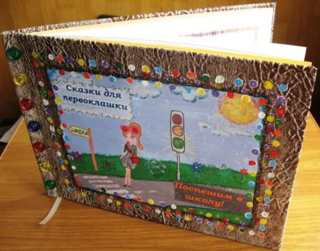  Рис. 5. Дом для наших сказок готов! | Хотя нам удалось осуществить не все свои планы. Мы хотели не только сказки спрятать в книгу, но и саму книгу спрятать в футляр и добавить застежку. Пока мы еще не знаем, как сделать футляр и застежку. Но обязательно в будущем научимся.  Работа по изготовлению книги нам понравилась настолько, что в будущем мы решили выпустить еще не одну книгу. Мы хотим создать коллекцию таких уникальных книг и, как в библиотеке, выдавать их читателям под запись, по очереди приносить книги домой и знакомить с ними родителей. У нашей книги
уже есть первые читатели – это первоклассники нашей школы и наша первая учительница. Они нашей книгой остались довольны. И нам это, конечно, приятно.
Во время работы над проектом мы решали проблему: где и как сохранить сказки? Думаем, что мы эту проблему для себя решили. Чтобы сказки не потерялись, лучшим местом хранения для них будет именно бумажная книга. И мы не только доказали это, сделав свою книгу, но и узнали, как зовут тех людей, которые умеют создавать книги. Книгу делают писатели, художники, книгоиздатели, редакторы, корректоры, дизайнеры, наборщики в печать, переплетчики. Нам было очень интересно познакомиться с этими профессиями и поработать в роли художников, дизайнеров, переплетчиков, писателей-сказочников.
Нам не терпится приступить к новому проекту и создать всем классом еще какую-нибудь книгу. Теперь мы знаем, что КНИГА - одна из главных ценностей в жизни человека.

Остается добавить, что с этим проектом ученики 5 класса приняли участие в районном конкурсе реализованных проектов в 2013 году и заняли первое место! Проектным продуктом стала книга «Сказки для первоклашки», адресованная ребятам раннего школьного возраста. Эта книга хранится в нашем школьном музее и выдается по записи читателям.

Нарисуй мне барашка
Отдельным направлением в работе по книгоизданию стало изучение азов иллюстрирования. Создание иллюстрации к тексту – ответственное дело. Чтобы отработать навыки иллюстрирования, ребята 7 класса приняли участие еще в одном коллективном проекте.
Ученики 7 класса прочитали сказку Антуана Экзюпери «Маленький принц». На весь класс у нас были только две книги. Эти книги мы пускали по классу и вслух читали. Заодно разглядывали иллюстрации автора. Но иметь книгу с иллюстрациями хотелось каждому. Вот и родилась идея коллективного краткосрочного проекта по иллюстрированию текста гениальной сказки, чтобы на практике попробовать себя в роли иллюстраторов и лучше понять замысел автора.

Отчет семиклассников о работе над проектом «Нарисуй мне барашка…»
В начале первого урока мы изучили информацию о том, что такое иллюстрация, и выяснили, как художник работает над книгой [1, с. 19-21].
Выяснив последовательность работы художника над книгой, мы еще раз просмотрели главы сказки и выбрали ключевые эпизоды для иллюстрирования. Таких эпизодов у нас получилось пятнадцать. Эти эпизоды мы распределили в случайном порядке между собой. Те ребята, которые имеют больше навыков рисования, взяли по два эпизода для иллюстрирования.
После этого мы провели небольшое коллективное обсуждение того, что должно появиться на наших рисунках. Мы внимательно перелистали две книги «Маленького принца» с иллюстрациями самого автора и русского художника Кошкина [2,3]. Затем мы приступили к выполнению эскизов наших будущих иллюстраций.
На втором занятии мы выполнили иллюстрации по готовым эскизам красками, мелками и карандашами. Всего у нас получилось пятнадцать иллюстраций к книге.
На заключительном уроке литературы, посвященном осмыслению философской сказки Антуана де Сент-Экзюпери, мы оценивали результаты нашей коллективной работы. Коллективная работа помогла нам за короткий срок проиллюстрировать всю сказку [Рис. 1-2]. Нам действительно удалось воспроизвести содержание «Маленького принца» по иллюстрациям к ключевым эпизодам. Мы легко пересказывали текст сказки по нашим иллюстрациям к ней. В процессе иллюстрирования каждый из нас осмыслил эпизод сказки гораздо глубже. Рисуемые герои сказки стали нам ближе и понятнее. Мы считаем, что цель нашего проекта достигнута. Наша гипотеза подтвердилась: в процессе коллективного иллюстрирования наш класс лучше понял содержание и смысл сказки «Маленький принц».

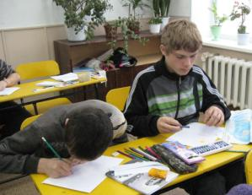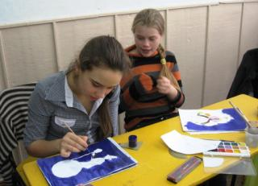
Рис. 6. В процессе иллюстрирования «Маленького принца»

Пуговичная книга
В 2013-2014 учебном году мы с учениками замыслили создание новой книги. Чтобы открыть ребятам новые горизонты, я подготовила для них замечательную презентацию «Самые невероятные книги мира» по материалам Интернет [2].
В этот раз мы замахнулись на нечто невероятное – решили создать уникальную книгу, достойную рекордов Гиннеса. Нашей вдохновительницей стала пуговица. Почему вдруг пуговица? Да потому что в качестве педагога дополнительного образования я объявила экологическую акцию «Подарим новую жизнь пуговице».
Как учитель, я преследовала следующие цели: углубить представления учащихся о жанровом своеобразии произведений малых литературных форм; об устном народном творчестве; развивать навыки сочинения художественных текстов малых жанров и редактирования художественного текста, написания литературоведческих статей, составления тематических сборников произведений художественной литературы, иллюстрирования произведений художественной литературы.
Участниками проекта стали все желающие ученики 1-10 классов (26 учеников).
Секрет нашей уникальной книги из тысячи пуговиц можно узнать из рассказа ученицы 11 класса Ратушной Насти:
Взгляд на мир глазами пуговки
Наша книга «Пуговка» представляет собой литературно-художественное издание для дошкольного и младшего школьного возраста. Это единственная в своём роде книга - сборник, посвященный образу пуговки произведениях художественной литературы. Это большой литературный памятник маленькой пуговке, появившейся в жизни человечества около пяти тысяч лет назад. Размеры книги: длина – 41 см, ширина – 34 см, толщина – 15 см. Вес книги – 3 кг! Состав: 5 метров ткани, 8 метров тесьмы, два метра поролона, гофрированный картон, пачка фотобумаги, бисер, 1000 ненужных пуговиц жителей села Сальское. Мы задумали сделать большую книгу в твёрдом переплете и украсить ее пуговицами из собранной коллекции. Сначала мы раскроили и разрезали поролон на листы. Затем сшили чехлы из ткани на каждый поролоновый лист. Перебрали пуговицы и подобрали узоры будущих страниц. Пришили пуговицы к мягким страницам. Мы украсили пуговичными рамками 18 тканевых страниц. Тканевые листы мы пристрочили к ткани, и у нас получился книжный блок.
Обложку мы сделали из обивочной ткани, поролона и картона от коробки. Готовую обложку пришили вручную к книжному блоку и декорировали пуговицами и застежками.
Затем делали брошюры для сборника. Я, как редактор, перечитывала тексты из Интернета для нашего издания и правила их. Редактор Полина Егорова распределяла тексты для иллюстрирования между художниками - ребятами 5-8 классов.
Каждый художник прочитал свой текст, выбрал эпизоды и сделал эскизы рисунков. Всего нарисовали 47 рисунков для текстов. Егорова Полина нарисовала чудесные буквицы.
Макет брошюр сделали в компьютерной программе Word, листы распечатали на фотобумаге и склеили в брошюры клеем ПВА. Брошюры пришили к тканевым страницам с помощью пуговиц и бисера. На мягких страницах этой книги вы найдёте отдельные книжечки, каждая из которых содержит удивительные истории во славу пуговки: от коротеньких поговорок до волшебных сказок.
С небольшими перерывами издательство этой книги длилось целый год. Над созданием книги трудились 26 ребят из Сальской школы. [Рис. 7].

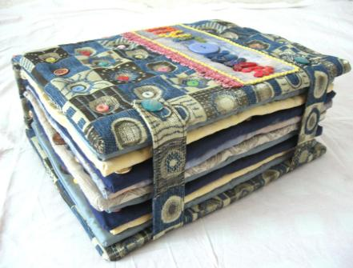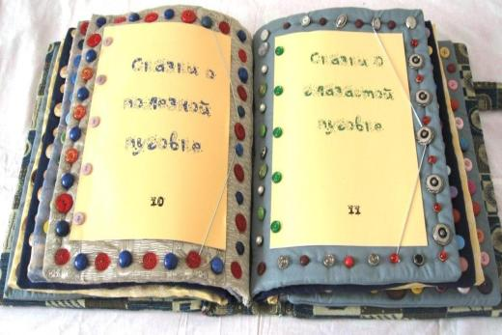
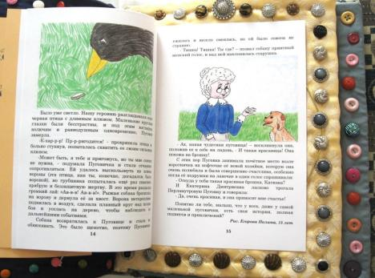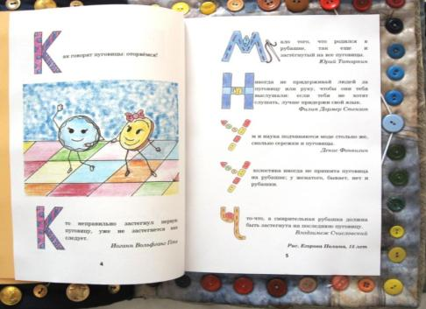
Рис. 7. Пуговичная книга
Добавлю, что наша удивительная книга известна далеко за пределами школы. О ней знают многие жители не только села Сальское, но и Дальнереченского района. О пуговичной книге писали местные газеты. Конечно, эта книга займет достойное место в школьном музее.

Юные книгоиздатели учатся уважать книги!
Теперь ребята нашей школы полны замыслов на следующий учебный год, ведь они планируют выпускать в год по одной книге. Эти дети читают с удовольствием, уважают книги и людей, которые стоят за ними. Взяв книгу с библиотечной полки, ребята расскажут не только об ее авторе и содержании, но и вспомнят о целой команде книгоиздателей и художников, которые помогли родиться книге.
В заключение повторю, я глубоко убеждена, что в роли книгоиздателя должен побывать каждый ребенок. Это верный способ полюбить книгу и проникнуться к ней уважением.

Список литературы
1. Сокольникова Н. М. Художники книги и дети: Монография. Пособие для учителей. – М.: Мегатрон, 1997. – 182 с., ил.
2. http://zapilili.ru/category/interesnoe/samye-neveroyatnye-knigi-v-mire-24-foto/

